FPGS Desarrollo de Aplicaciones Multiplataforma  DAM | José Ramón Blanco Gutiérrez  Sistemas Informáticos  Tarea6

Ejercicio1. Usuarios y grupos.
1. Crear las siguientes cuentas de usuario con grupo principal especificado en la tabla. Introduce las contraseñas de los usuarios igual que el nombre.
Lo primero que vamos hacer es crear son los grupos para así cuando creemos los usuarios le indicamos el grupo principal al que le queremos añadir.  Para crear el grupo usamos el comando addgroup seguido del nombre.  - sudo addgroup juana  - sudo addgroup informatico  - sudo addgroup vendedor | 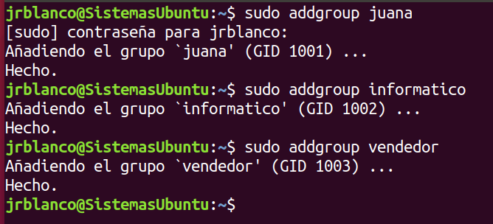
Ahora procedemos a crear el usuario y le especificamos en que grupo le queremos crear con el comando adduser y el parametro ingroup.  - sudo adduser juana --ingroup juana  - sudo adduser luis --ingroup informatico  - sudo adduser lorena --ingroup informatico  - sudo adduser maria --ingroup vendedor  - sudo adduser angel --ingroup vendedor  Y seguimos los pasos que nos indica el comando adduser, como indicar la password | 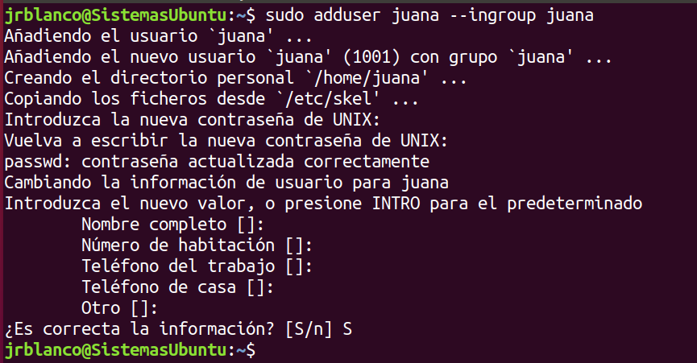
2. Realiza las capturas donde se vea el contenido de los archivos de usuarios, grupos y contraseñas (líneas añadidas al realizar el anterior apartado)
Mirando el contenido de las capturas, rellena la columna de la derecha, sustituyendo los nombres por sus GID identificadores de grupo y UID identificador de usuario.
Para Visualizar correctamente los grupos mostramos el contenido del fichero group en el directorio etc  - cat /etc/group | 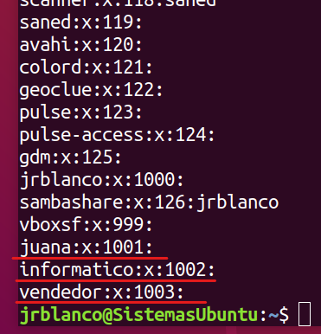
Y para mirar el usuario visualizamos el fichero passwd en el directorio etc.  - cat /etc/passwd | 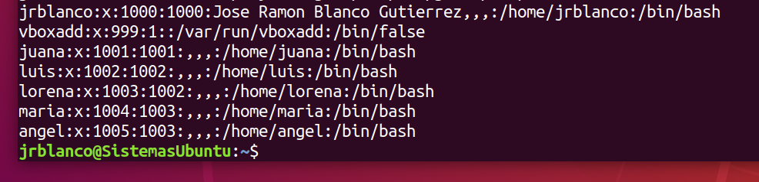
- Grupo Juana (juana) 1001(1001)
- Grupo informatico(luis,lorena) 1002(1002,1003)
- Grupo vendedor (maria, angel) 1003(1004, 1005)
3. Comienza una sesión gráfica como juana y crea 3 archivos vacíos llamados factura1, factura2, carta en su $HOME.
Inciamos sesión con juana | 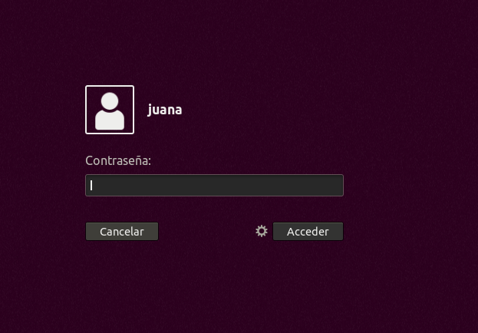
Para crear tres ficheros vacios usamos el comando:  - touch factura1 factura2 carta  Que nos crea los 3 ficheros completamente vacíos. | 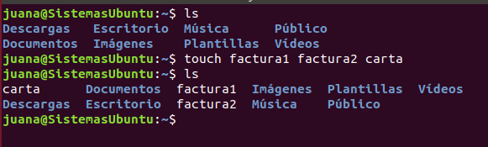
4. Ejercicio administración. Se decide que juana va a ser vendedor. Los archivos factura1 y factura2 van a seguir siendo de juana, pero el archivo carta va a ser de luis. (COMO ROOT)
Lo primero que establecemos es que nos ponemos como root y para poder hacer esto volvemos a la cuenta de instalación en mi caso jrblanco.  Y ejecutamos sudo su | 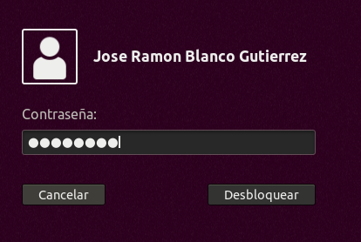
 | 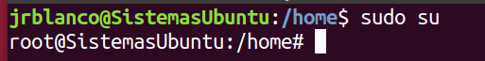
a. Cambiar el grupo principal de juana a vendedor. Se puede hacer por comando o cambiando grupo en fichero directamente.  Escojo la opción de hacerlo por comando, para cambiar a un usuario de grupo usamos el comando usermod  - usermod -g 1003 juana  Y con cat /etc/passwd visualizamos a ver si ha cambiado. | 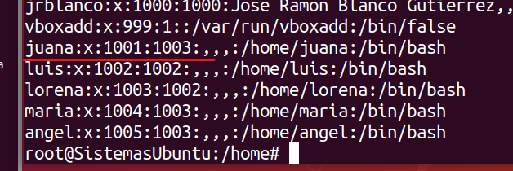
b. Mover el archivo carta al directorio $HOME de luis.  Para mover el fichero carta usamos el comando mv:  - mv juana/carta luis/ | 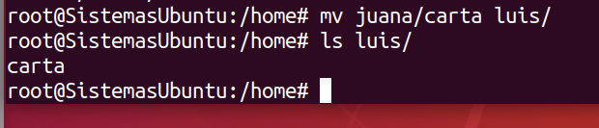
c. Realizar los cambios necesarios en carta, para que su usuario y grupo propietario sean los adecuados en su nuevo destino.  Para cambiar el usuario y el grupo del fichero carta usamos el comando:  - chown luis:informatico carta | 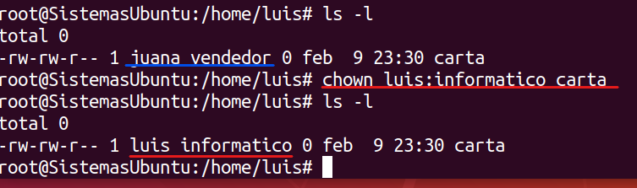
d. Cambiar el grupo propietario al directorio $HOME de juana, de forma que sea del nuevo grupo.  Para cambiar el grupo propietario al directorio juana usamos el comando chgrp:  - chgrp -R vendedor /home/juana/ | 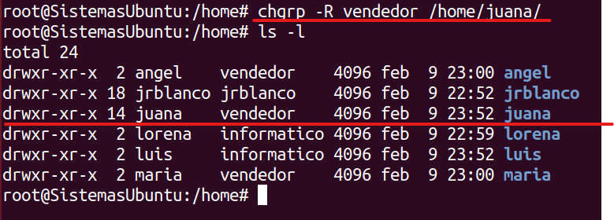
e. Borrar el grupo juana, por no tener ya usuarios.  Para borrar un grupo usamos el comando:  - groupdel juana  Y verificamos en el fichero /etc/group que ya no existe el grupo juana. | 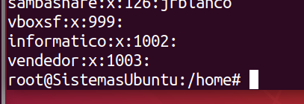
5. Grupos secundarios. El usuario luis va a pertenecer al grupo sudo (como grupo secundario)
¿Cómo hacerlo? Se puede hacer de 2 formas, con comando y con fichero.  Para añadir al usuario luis al grupo sudo ejecutamos el comando como root:  - adduser luis sudo | 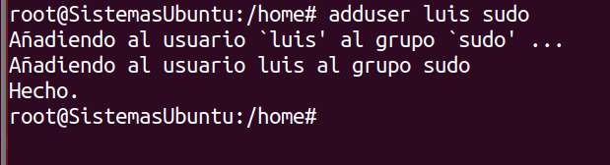
 | 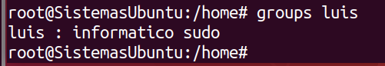
Y la otra forma es editar con privilegios de root el fichero /etc/group y añadir al usuario  sudo nano /etc/group | 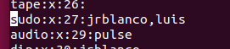
b. Mostrar línea del grupo sudo en pantalla. Para ello, ejecutar:  - cat /etc/group | grep sudo | 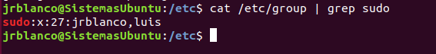

Ejercicio 2. Dispositivos.
Montaje automático de un CD en Ubuntu.
1. Con la máquina virtual de Ubuntu arrancada, ir a dispositivos/disco óptico y seleccionar la iso de la instalación de Windows. (Solo tienes que montarlo en VirtualBox. Después, Linux lo va a reconocer automáticamente igual que Windows)  Aunque podemos ir a la configuración de la máquina virtual y despus a almacenamiento, lo directo es en la parte inferior de la máquina virtual con el botón derecho pulsar en el simbolo del CD/DVD y en el menú seleccionar Archivo de disco | 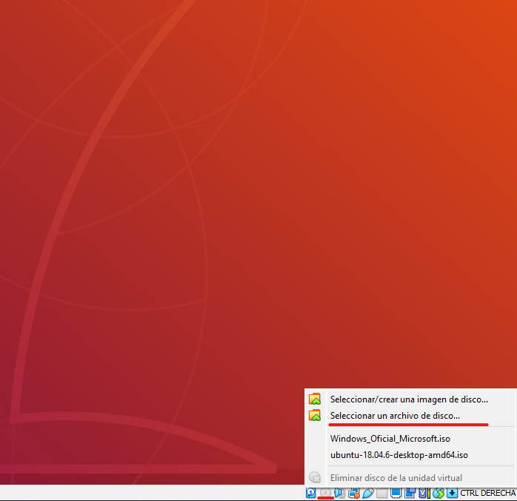
Se abre un cuadro de dialogo de seleccionar ficheros y buscamos y seleccionamos la ISO de Windows que nos pide y pulsamos Abrir. | 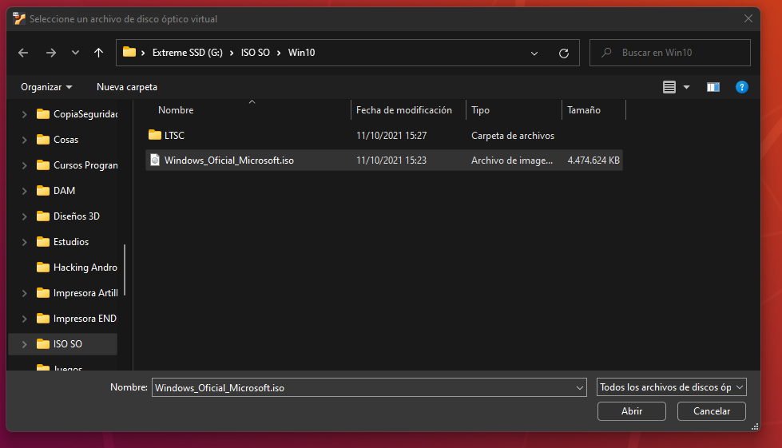
Y automáticamente se monta la unidad de DVD... | 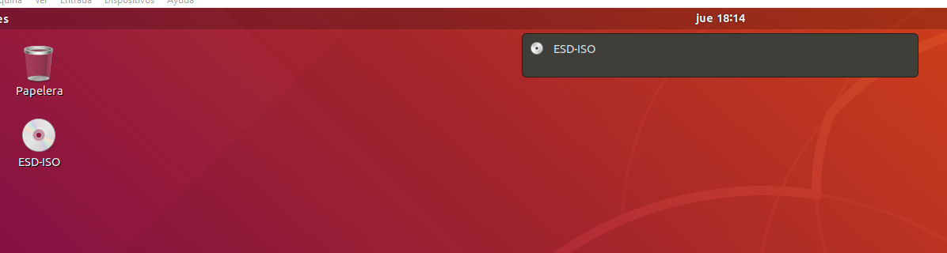
2. ¿En qué directorio está montado el CD? ¿Cuál es el archivo de dispositivo /dev/........ que lo maneja?

Con el comando “df” vemos los dispositivos montados. Y vemos que está motado en
- /media/jrblanco/ESD-ISO

Y tambien vemos que el dispositivo que usa es:
- /dev/sr0
3. Obtén un listado de los archivos del CD. Muestra en pantalla, el contenido de un fichero de texto del CD.  Con el ls y la ruta del DVD vemos los archivos del DVD  y para abrir un archivo ejecutamos el NANO y el autottun.inf  nano /media/jrblanco/ESD-ISO/autorun.inf | 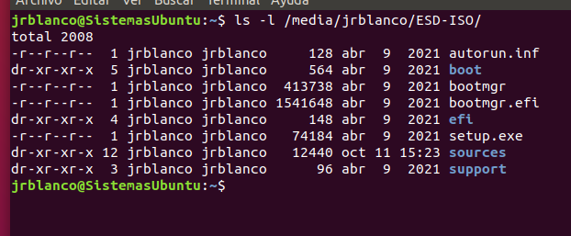
 | 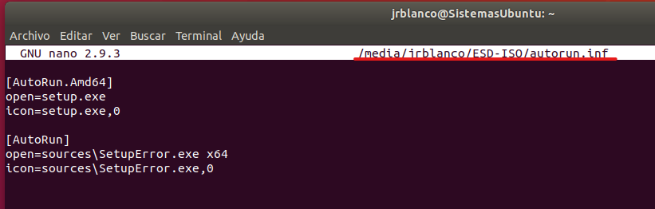

Ejercicio 3. Discos y particiones.
Crear una partición en disco duro con fdisk y montarla siempre en /mnt/Datos. Para ello, seguir los siguientes pasos:
1.Mostrar particiones actuales del disco con fdisk  Ejecutamos el comando fdisk como root y con el parametro -l para mostarr las particiones  - sudo fdisk -l /dev/sda | 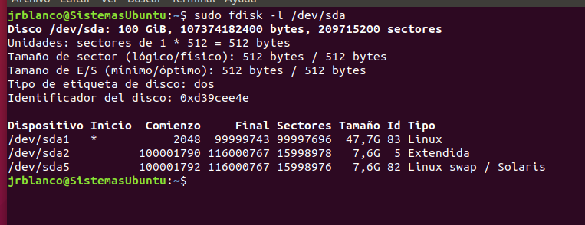
2. Crear con fdisk una partición lógica de 10GB en espacio libre de tu Ubuntu.  Previamente, tendrás que crear extendida. Crea la extendida con todo el espacio libre.  Reinicia la máquina.  Para crear una partición iniciamos el fdisk:  - sudo fdisk /dev/sda | 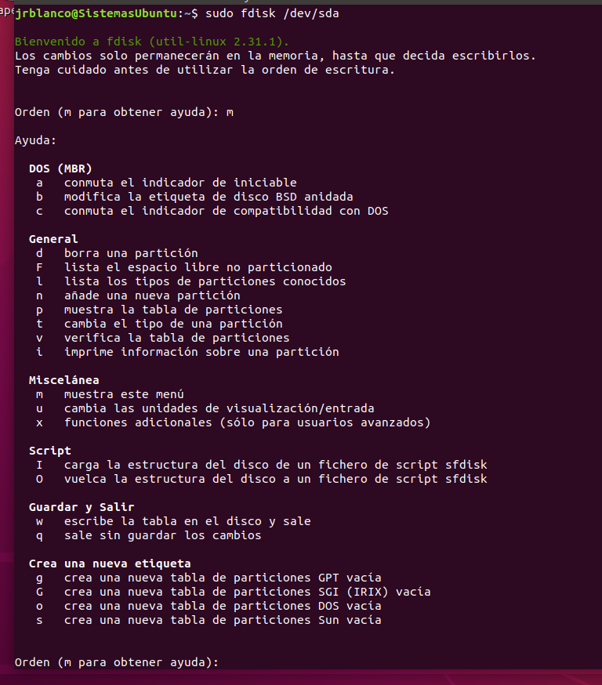
Pulsamos N para crear una nueva partición y nos pregunta el primer sector y pulsamos ENTER.  Después nos pide ultimos sector, donde le indicamos que queremos +10G que es 10GB como nos pide. | 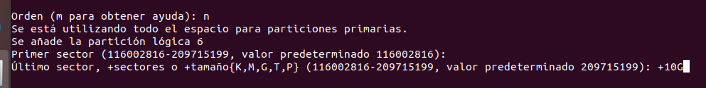
 | 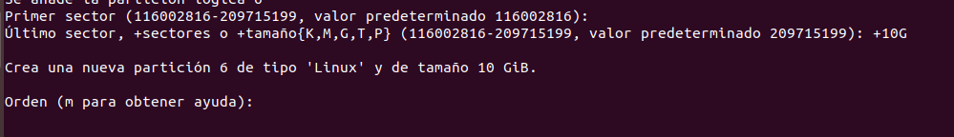
Y pulsamos W para guardar y salir.  Despues reiniciamos el equipo. | 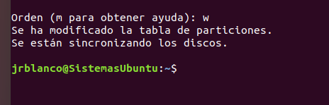
Al reiniciar el equipo con el fdisk -l comprobamos que está bien creada la partición. | 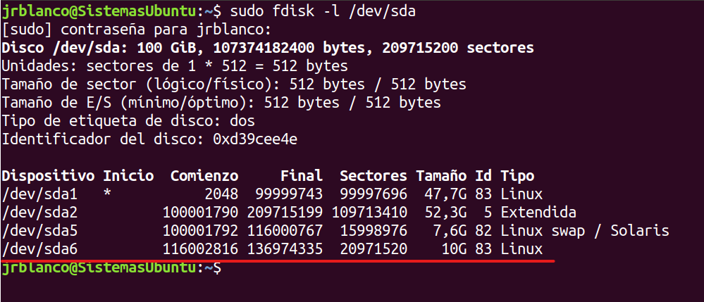
3. Formatear la nueva partición como ext4.  Para formatear la nueva partición como ext4 usamos el comando mkfs:  - sudo mkfs -t ext4 /dev/sda6 | 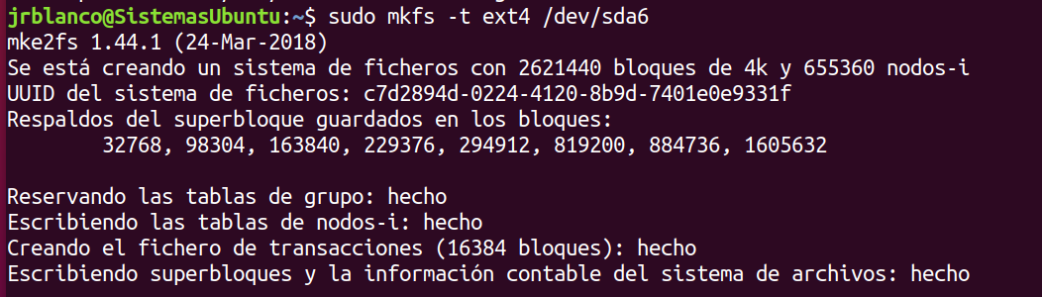
4. Montar la partición con comando mount en /mnt/Datos Comprobad que se puede escribir.  Lo primero que hacemos es crear el directorio /mnt/Datos para poder montar ahí la partición  y después montamos la partición en esa carpeta. | 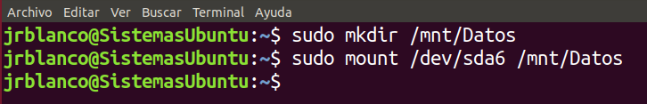
Vamos a la carpeta en la que hemos montado la partición para ver si podemos escribir y lo hacemos con el usuario de instalación y vemos que no podemos escribir, podemos leer y ejecutar. | 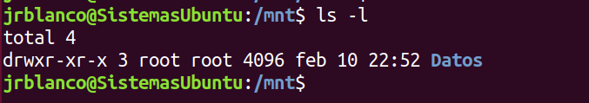
Para poder leer y escribir cambio los permisos, para que el usuario puedan acceder y escribir  sudo chmod 777 Datos/ | 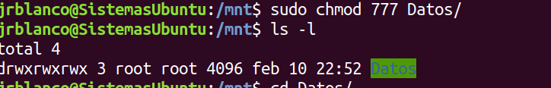
Creamos unos archivos txt y les mostramos. | 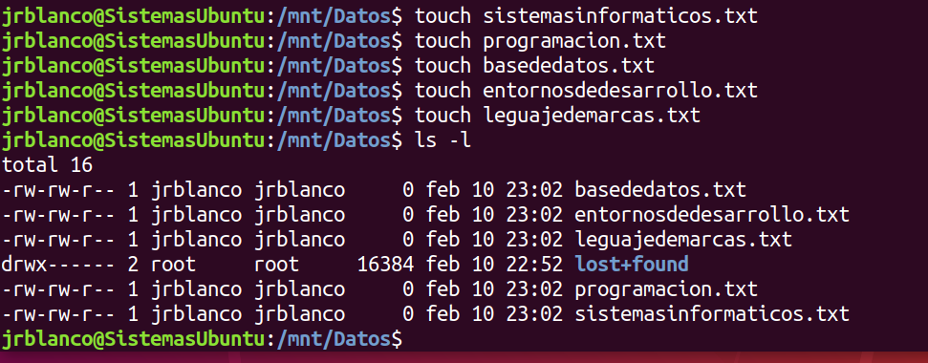
5. ¿Al reiniciar se tiene acceso a /mnt/Datos? Haced lo necesario, para que siempre se tenga acceso al reiniciar el equipo.  NO, no se tiene acceso al reiniciar se tiene que montar o modificar el fichero fstab añadirnedo lo siguiente:  #-----------------------------------------------------  #- Tarea de Sistemas informáticos ----------  /dev/sda6 /mnt/Datos ext4 user, rw 0 0  Guardamos y reiniciamos | 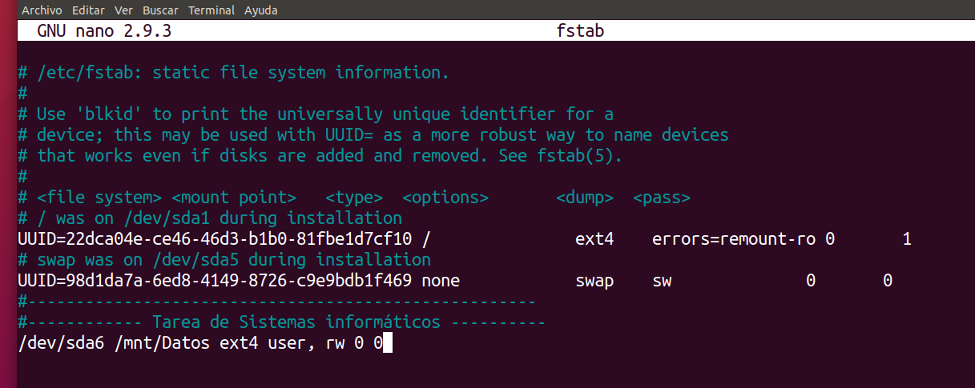
Al iniciar vemos que ya está montado ejecutando df | 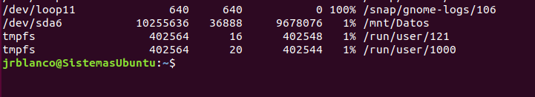

Ejercicio 4. Permisos. Iniciar sesión como luis
Crear un archivo con el usuario luis, cambiar permisos y ejecutarlo.
1.Iniciar sesión como luis. | 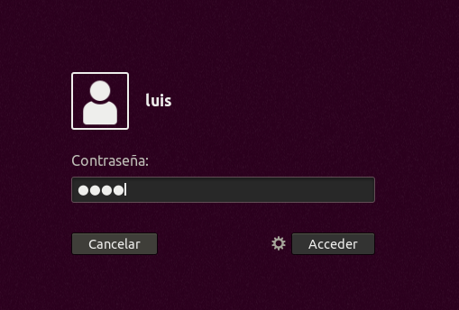
Crear un script, llamado archivo con el contenido de las 4 líneas siguientes:  #!/bin/bash  clear  touch otroArchivo.txt  ls –l  Con el nano archivo creamos el fichero.arcih | 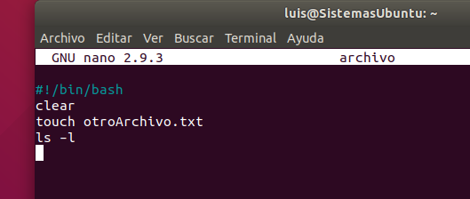
Pon una captura de las propiedades de archivo con ls –l  Contesta a las siguientes preguntas:  ¿Cuál es el usuario propietario y que permisos tiene?  El usuario propiestario es “luis” y tiene permisos de lectura y escritura por parte de propietario  ¿Cuál es el grupo propietario y que permisos tiene?  El grupo es “informatico” y tiene permisos de lectura  ¿Qué permisos tienen el resto?  Y el resto tienen permisos de lectura | 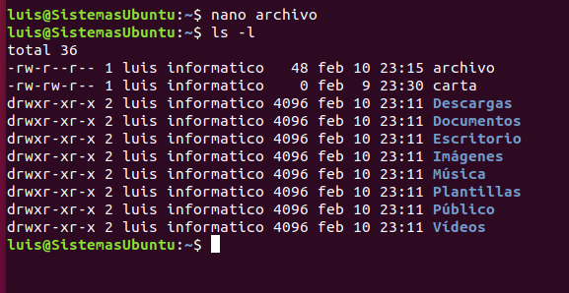
Cambiar con notación octal los permisos para que sean rwx rw r- -  Cambiamos los permisos con chmod  Contesta a:  ¿Qué usuarios concretos puede ejecutar archivo?  Solo el propietario puede ejecutar este archivo  ¿Qué usuarios concretos pueden modificar archivo?  Pueden modificar el propietario y los que pertenezcan al grupo de informatico  ¿Qué usuarios concretos pueden leer archivo?  Pueden leer, el propietario luis, los del grupo informatico (luis y Lorena) o el resto también (juana, maría y ángel) | 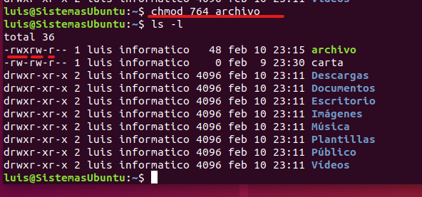
Ejecuta archivo. Como en Windows, se ejecuta con su nombre directamente.  Con ruta relativa: ./archivo  Con ruta absoluta: /home/luis/archivo  Observación: En Windows, en ruta relativa no es necesario ./ pero en Linux sí. Eso solo es debido al valor por defecto de la variable PATH en ambos sistemas, que dice donde busca los ejecutables.  Observamos que después de ejecutarlo el touch ha creado el archivo y muestra el ls -l | 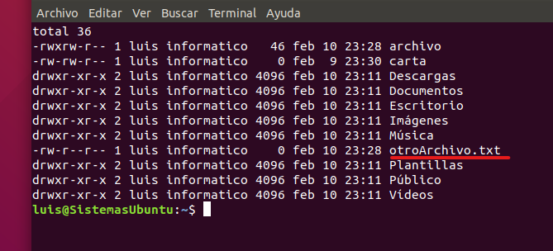
Por último, realiza el cambio necesario, para que todos los usuarios puedan ejecutar archivo.  Para que todos puedan ejecutar el archivo:  chmod 775 archivo  Son los mismo que tenían pero en propietario he añadido 1 y en Otros también para que sumen la ejecución. | 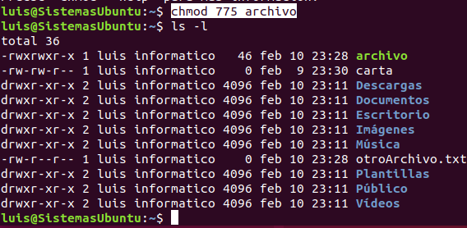

Ejercicio 5. Procesos.
5 pequeños ejercicios de procesos:
1.La orden sleep 100 provoca una "pausa del procesador" de 100 segundos. Ejecútala en una terminal. Mientras que se ejecuta, abre otra terminal, descubre el PID de la orden sleep y mata el proceso desde esa nueva terminal.  Ejecutamos como nos indica:  sleep 100 y después localizamos el proceso:  ps -ef | grep sleep  Utilizo el ps -ef para que me muestre los procesos vivos y utilizo la tubería y el grep para que solo me muestre los de sleep.  Y una vez conozco el PID que es la segunda columna pues ejecuto el kill con el PID y el sleep se termina. | 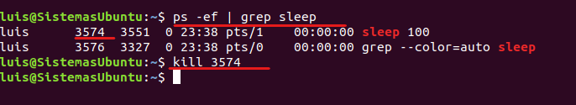
 | 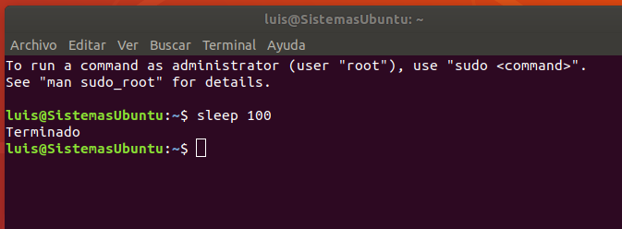
Crear un script y ejecutarlo. Pasos:  a. Crear el archivo infinito.sh con el contenido de las 6 líneas siguientes:  #!/bin/bash  while true  do  sleep 5  echo Han pasado 5 segundos  done  Con el nano creamos el script | 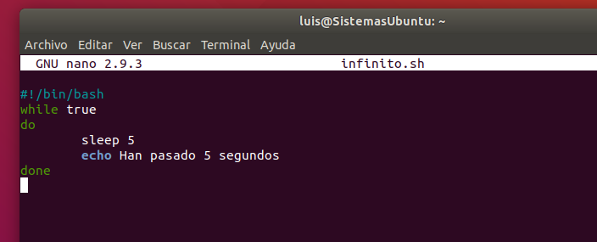
b. Ejecutar infinito.sh.  Para ejecutarlo escribimos sh infinito.sh  Mientras que se ejecuta, desde otra terminal, responder:  Cuál es el PID de sleep  PID 3737 (en la captura ya que cada 5 segundos cambia)  Cuál es el PID del padre del proceso de sleep  PPID es el 3710 que es el PID del sh infito.sh  ¿Cuándo acaba infinito.sh?  Por si mismo NUNCA ya que es un bucle infinito el while true. Bueno se acaba cuando se mate el proceso... | 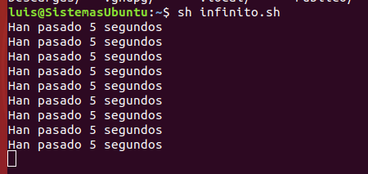
 | 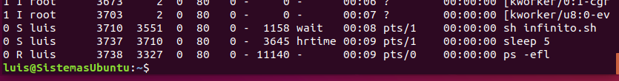
Finalizar el programa infinito.sh con el comando adecuado  - KILL 3710 | 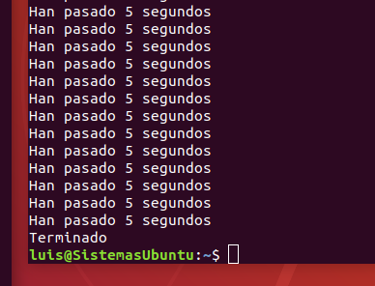
3. Ejecutar yes y ver consumo procesador. Pasos:  Para entender que hace yes, ejecuta yes hola. Finaliza el proceso con Ctrl+C.  Ejecuto el comand yes y con TOP le monitorizo. | 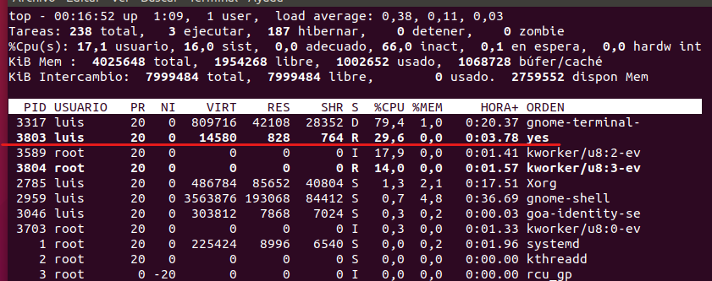
Ejecuta yes hola > archivo.txt  Cuando lleve 1 minuto aproximadamente, mira qué porcentaje del procesador está consumiendo este proceso. | 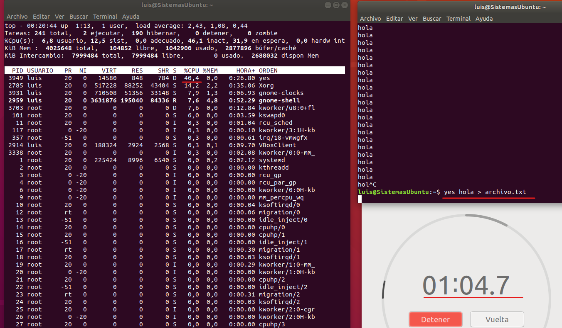
Mata el proceso con comando.  Usamos el KILL y su PID y este termina | 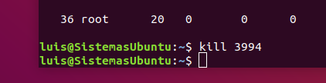
 | 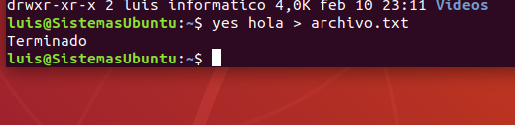
y mira cuanto ocupa archivo.txt (bórrale)  Pues unos 40 GB | 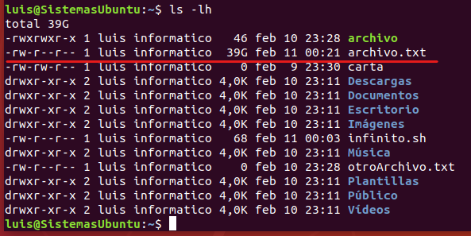
4. Inicia un proceso como root con prioridad  -15 y otro con prioridad 15. Haz lo mismo pero como usuario. ¿Hay alguna diferencia?  Prepramos la 4 ventanas las dos de la izquierda como root y las dos de la derecha como luis | 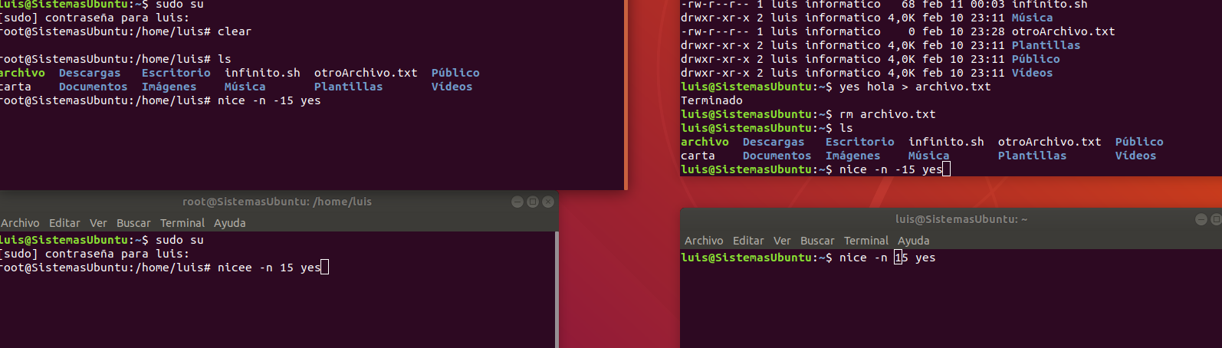
La principal diferencia es que el nice -n -15 yes del usuario es que se puso a 0 ya que solo ROOT es quien puede poner prioridades inferiores a 0  Y se puede ver que la que con root era de -15 esta ejecutándose correctamente con es prioridad tan alta. | 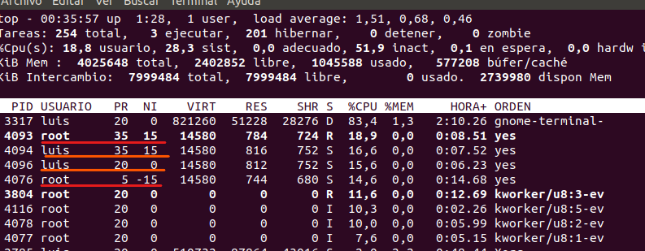
5. Comienza una consola como usuario no administrador. Ejecuta un proceso que dure tiempo como yes  ¿Qué prioridad tiene este proceso? ¿Cómo lo averiguas?  La prioridad que tiene es 0 y lo averiguo con el comando TOP en la columna NI | 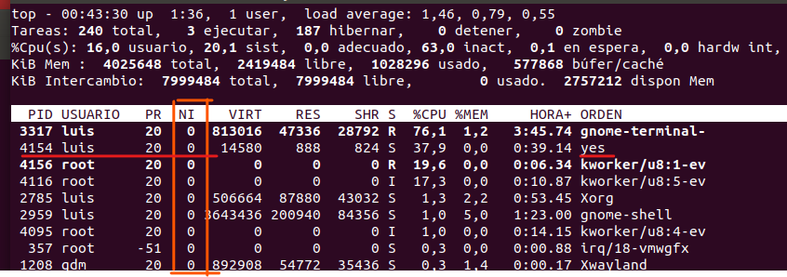
Utiliza como usuario la orden necesaria para bajar la prioridad.  Utilizamos el comando renice y le ponemos prioridad 10 al PID del proceso  - renice 10 -p 4154 | 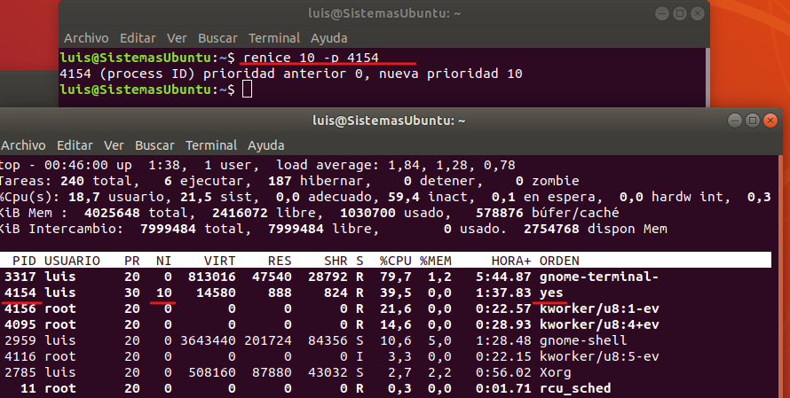
Vuelve a dejar la prioridad como la tenías antes.  Volvemos a usar el mismo comando pero poniendo 0 y como root, ya que solo root puede bajar prioridades...  - sudo renice 10 -p 4154 | 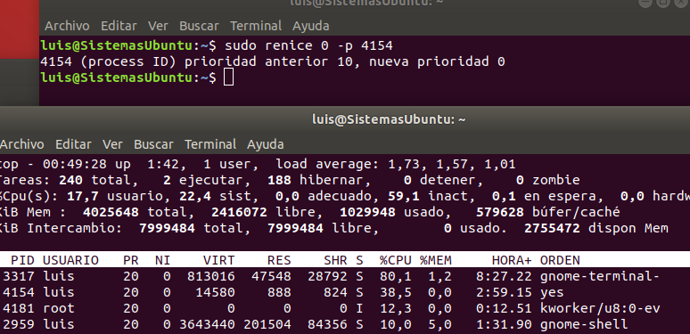

Ejercicio 6. Comandos de información y registro.
Responder, ejecutando los comandos necesarios:  ¿Qué versión de kernel tienes instalada?  Con el comando uname -r nos muestra la versión del kernel de linux: 5.4.0-99-generic es decir tenemos la el kernel 5.4 | 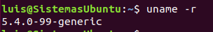
¿Cuáles son las propiedades de tu CPU?  Para ver las propiesdades de la CPU usamos lscpu | 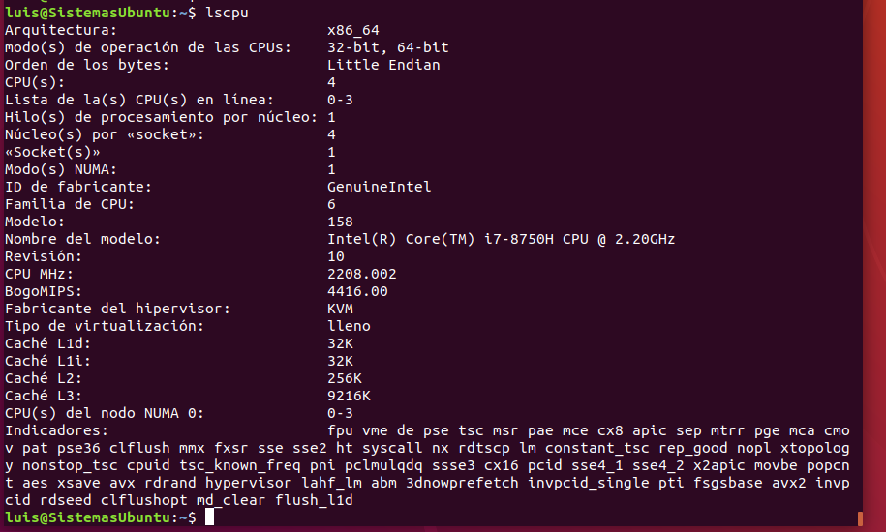
Muestra las últimas líneas de tu archivo de registro  Para mostrar el registro usamos:  - sudo cat /var/log/syslog | 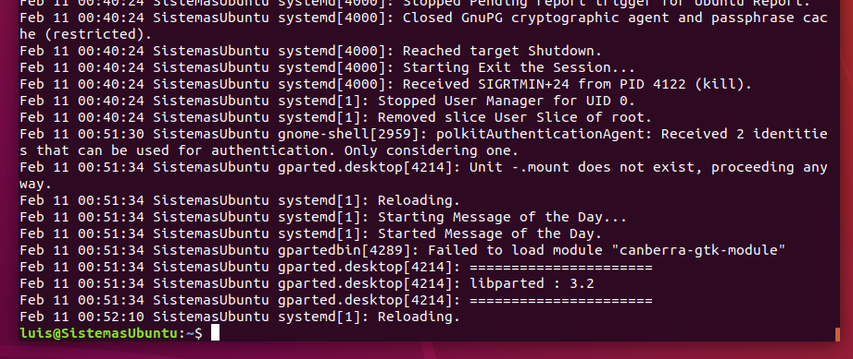
Responder:  a. Monta en la máquina de Ubuntu, un CD y un pendrive. Mira cuánto espacio tiene cada uno y cuánto hay libre. Da también la información sobre tu partición raíz?  Para montar el USB le pinchamos en el equipo y le decimos al virtual box que queremos usarle desde la máquina.  Y para el DVD lo mismo que hicimos 2. | 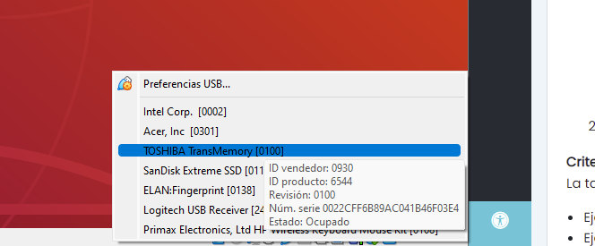
 | 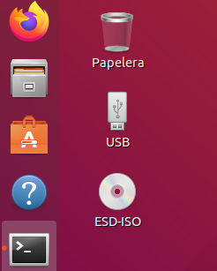
Mira cuánto espacio tiene cada uno y cuánto hay libre. Da también la información sobre tu partición raíz?  Para saber la informaciónm ejecutamos:  - df -h  El -h es para que la información la muestre en undidades (Mb,GB, TB,…)  Y podemos ver que el USB tiene 15G y el espacio libre es de unos 6.4G.  El DVD su tamaño es de 4,3G y que no tiene espacio libre.  Y por ultimo la partición raiz vemos que tiene unos 47GB y tiene disponible unos 39GB. | 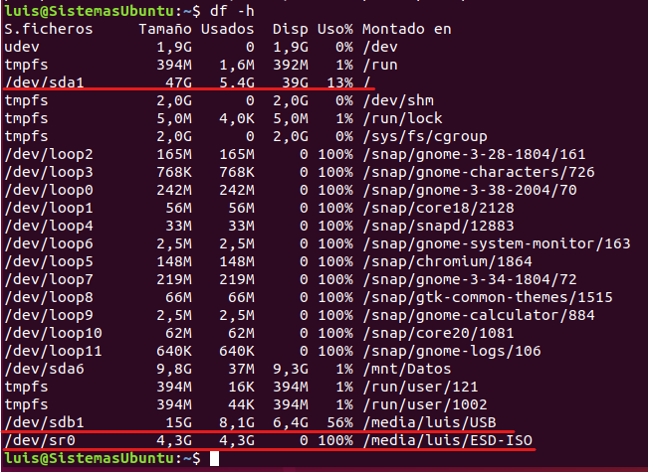
¿Cuánto ocupa tu $HOME?  Para saber el tamaño de $HOME usamos el comando du -sh $HOME  y nos dice que ocupa 4 megas | 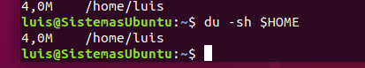

Ejercicio 7. Tareas programadas.
1. Escribir un script “7.sh” que al ejecutar guarde en “resultado7.txt”:  - La fecha y hora actuales (comando date)  - La información sobre los sistemas montados  - El listado de todos los procesos que se están ejecutando  Se tendrá en cuenta, que cada vez que se ejecute el script, se añadirá en el archivo “resultado7.txt” el resultado del script.  Realizar una ejecución del script y comprobar la escritura en “resultado7.txt”  Creamos el script y todos los comandos les redireccionamos su salida al fichero resultado7.txt usamos el >> para que se vaya añadiendo los resultados al fichero | 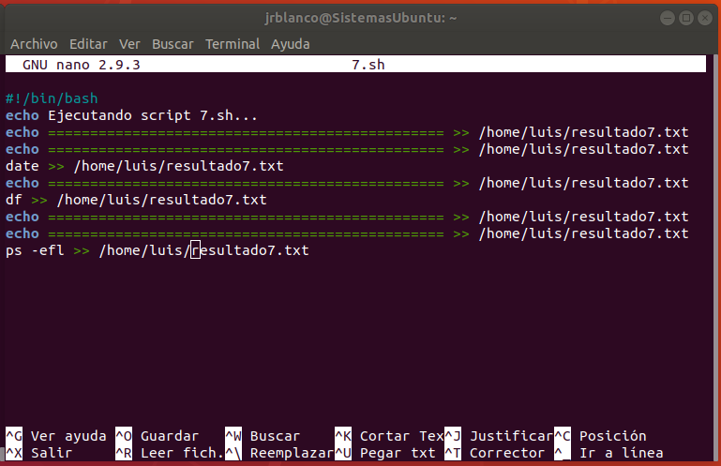
Al script le damos permisos de ejecución  - sudo chmod 775 7.sh | 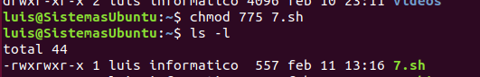
Ejecutamos el script para comprobar que funciona correctamente. | 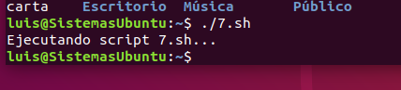
Ejecutamos varias veces el script y vemos que el fichero va aumentando de tamaño. | 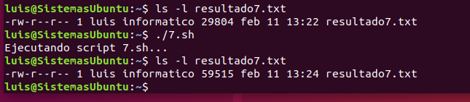
2. Programar para que este script se ejecute todas las horas en punto de lunes a viernes.  - Ejecutamos crontab -e  y nos pregunta que editor queremos y seleccionamos nano.  Y añadimos el script con las características deseadas:  00 * * * 1-5 /home/luis/7.sh  00 * → a todas las horas en punto  * * 1-5 → de lunes a Viernes  /home/luis/7.sh → Script | 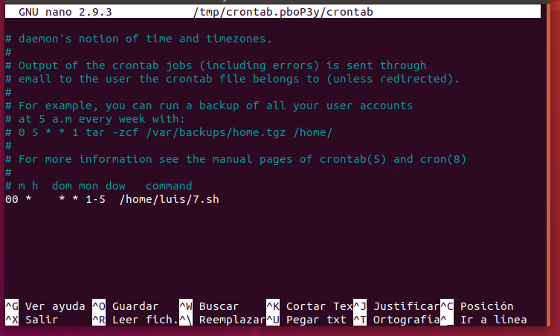
Con crontab -l podemos listar que está configurado | 

